

SÃO PAULO TECH SCHOOL
Ciência da Computação

GABRIEL LEAL CEGATTO
GABRIELLY SILVA CAMPOS
ISABELA TEIXEIRA RODRIGUES
LUIZ FELIPE HIPOLITO PARAISO
MATHEUS DE SOUZA RODRIGUES
RICHARD DIEZ ARAÚJO

PROJETO NOBROKE
PROJETO DE PESQUISA E INOVAÇÃO

SÃO PAULO
2026
GABRIEL LEAL CEGATTO
GABRIELLY SILVA CAMPOS
ISABELA TEIXEIRA RODRIGUES
LUIZ FELIPE HIPOLITO PARAISO
MATHEUS DE SOUZA RODRIGUES
RICHARD DIEZ ARAÚJO

PROJETO NOBROKE
PROJETO DE PESQUISA E INOVAÇÃO

Trabalho apresentado à disciplina de Pesquisa e Inovação, sob orientação do professor Fernando Brandão e da monitora Júlia Araripe Lopes, como parte dos requisitos para a aprovação do segundo semestre do curso de Ciência da
Computação da instituição São Paulo Tech School.

SÃO PAULO
2026
Sumário
2 CONTEXTO 4
3 OBJETIVOS 8
4 JUSTIFICATIVA 8
5 ESCOPO 9
6 PREMISSAS DO PROJETO 13
7 RESTRIÇÕES DO PROJETO 13
8 DIAGRAMA DE VISÃO DE NEGÓCIO 13
9 DIAGRAMA DE SOLUÇÃO TÉCNICA 14
10 METODOLOGIAS E FERRAMENTAS UTILIZADAS 15
REFERÊNCIAS BIBLIOGRÁFICAS 24

CONTEXTO
Com seu início no Brasil no século XIX, a bolsa de valores cumpre um papel de suma importância no cenário econômico nacional, auxiliando tanto no financiamento de empresas, quanto na operação de investidores. Atualmente unificada e centralizada, a B3, bolsa oficial brasileira, tem crescido a cada ano e ganhado notoriedade internacional, se tornando a maior da América Latina e figurando entre as 10 maiores do mundo. Um dos principais agentes influentes dessa expansão é o chamado Home Broker.
Criado em 1999 e popularizado a partir dos anos 2000, o Home Broker é uma plataforma que permite negociar ativos financeiros, como ações e fundos imobiliários, de maneira prática pela internet. Ao eliminar a necessidade de um intermediador e apresentar uma taxa de corretagem menor em relação à mesa de operações, ele foi responsável por agilizar e democratizar o acesso à investimentos, principalmente por pessoas físicas. Esses benefícios garantiram uma grande vantagem competitiva e, assim, consolidaram a plataforma como uma alternativa para os investidores.
Com essa autonomia proporcionada pelo Home Broker, operar na B3 se tornou mais atrativo e a empresa registra cada vez mais CPFs. No início desse século, ainda nos primeiros passos dessa aplicação digital, a quantidade de pessoas ativas na bolsa era inferior a 100 mil, já nos dias atuais, esse número ultrapassa os 6 milhões, exemplificando o cenário supracitado. Ainda nessa linha, segundo a Anbima (Associação Brasileira das Entidades dos Mercados Financeiro e de Capitais), em 2025, o volume financeiro investido por pessoas físicas foi de R$ 8,58 trilhões, um aumento de 15,5% em relação ao ano anterior.
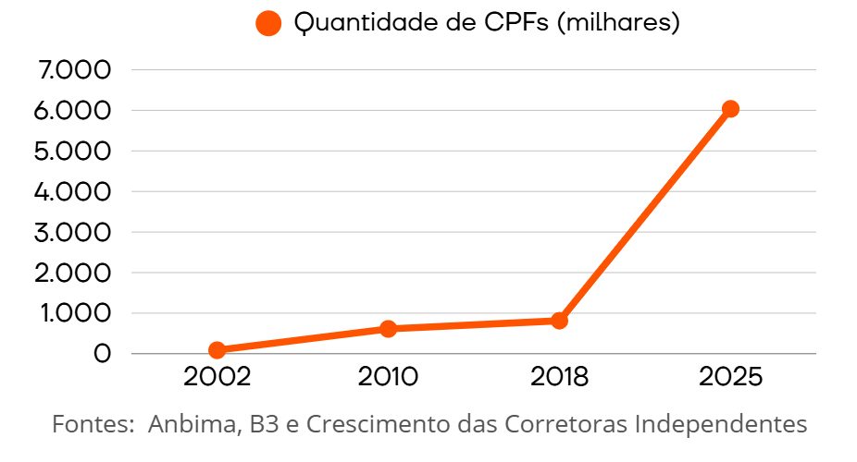
Figura 1: Quantidade de CPFs operando na bolsa de valores ao longo do tempo.

Entretanto, devido ao crescimento exponencial de utilização dessas plataformas, viabilizar o gerenciamento do volume intenso de negociações, mantendo a estabilidade e consistência dos servidores, se tornou um grande desafio. De acordo com a BSM, o braço de supervisão de mercado da B3, de 2019 a 2020, os problemas técnicos praticamente dobraram e, com isso, as reclamações sobre inserção de ordens de compra e venda de ativos aumentou 1566%. Além disso, em 2023, foi apontado, também pela BSM, que o principal motivo de solicitações de ressarcimento feitas ao MRP (Mecanismo de Ressarcimento de Prejuízos) foi falhas nas plataformas de investimento, representando 28% do total.

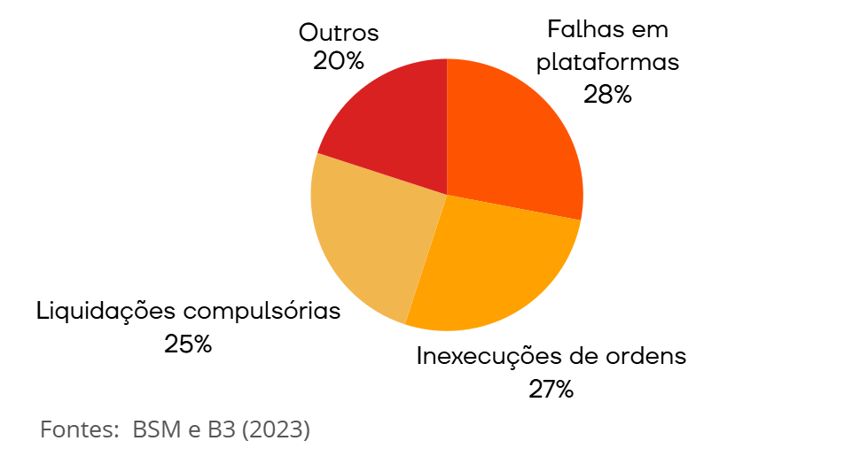
Figura 2: Motivos de solicitações de ressarcimento feitas ao MRP

Ação
Ações, que são uma das inúmeras finalidades dos Home Brokers. As empresas, em sua criação, podem optar por diferentes tipos de sociedade, de acordo com a legislação brasileira. Uma delas é a Sociedade Anônima, na qual o capital da empresa é dividido em ações, e uma ação é uma pequena parcela do capital dessa empresa (gov.br). As finalidades das ações são inúmeras, porém a principal é para captar recursos para pesquisa e desenvolvimento de projetos que as façam crescer no mercado (B3). A pessoa que compra uma ação é chamada de acionista, e cada um tem uma pequena parcela de “sócio” da empresa, ou seja, participando dos lucros e assumindo os riscos do negócio, pois todas empresas e todos negócios estão sujeitos a desvalorização ou valorização (Serasa). A renda obtida por meio de ações é chamada de variável por isso, ela oscila e varia de cada investidor analisar seu perfil, mercado e tendências atuais.

Infraestrutura
Cada corretora possui um home broker, e em geral, todos são integrados à bolsa do local, no caso do Brasil, integrados com a B3. São sistemas complexos e robustos, com baixos tempos de resposta e monitoramento contínuo.
Cada corretora possui o seu próprio home broker, dando maior autonomia no monitoramento, segurança e adequação às políticas internas de cada empresa.
O fluxo, a fim de dar um entendimento básico será:
Usuário > home broker da corretora > sistema interno da corretora > B3
E o contrário para retornar à solicitação. Sendo assim, o usuário nunca acessa a B3 diretamente.
Sendo que cada corretora, com suas próprias regras e administração, o critério é livre se eles serão on-premises, cloud ou híbrido, lembrando que home brokers não é um servidor apenas, mas um conjunto deles que integrados funcionam para lidar com ações, sendo o modelo híbrido o mais utilizado.
Referente ao modelo híbrido, quando falamos de monitoramento, plataformas web, dashboards, soluções cloud são mais requisitadas, porém, quando tratamos do “core” do negócio, soluções on-premises são mais utilizadas, que são os sistemas críticos de negociações com o usuário, quanto com a B3, esse modelo é muito usado por instituições financeiras e não somente para home brokers. Em resumo, após o cliente fazer a requisição de forma web, o Broker valida os dados básicos como saldo, ativos e conformidades.
Essa ordem é processada pelos servidores das corretoras, passando por controle de risco, regras internas e registro. E só então a ordem é enviada à B3, normalmente os servidores são próximos a ela para reduzir latência. E então a ordem é retornada a corretora com a resposta da compra/venda ou a pendência/cancelamento.
A maioria das plataformas de Home Broker é acessada por meio de um site ou App oficial de uma instituição financeira. Por exemplo, para a compra de uma ação basta o investidor saber o ticker (código da Ação), a quantidade que deseja comprar/vender e o valor que deseja negociar na boleta de negociação e buscar por ela no Home Broker. Todas as operações são registradas em uma nota de corretagem, útil para declarar o imposto de renda.
O mercado financeiro exige alta disponibilidade, por se tratar de ambiente extremamente volátil, no qual a cada segundo novas alterações ocorrem, qualquer tipo de falha, por menor que seja, pode causar prejuízos significativos. As corretoras precisam atender a um SLA curto e rigoroso, monitoramento 24x7 e resposta rápida a todo e qualquer tipo de incidente.

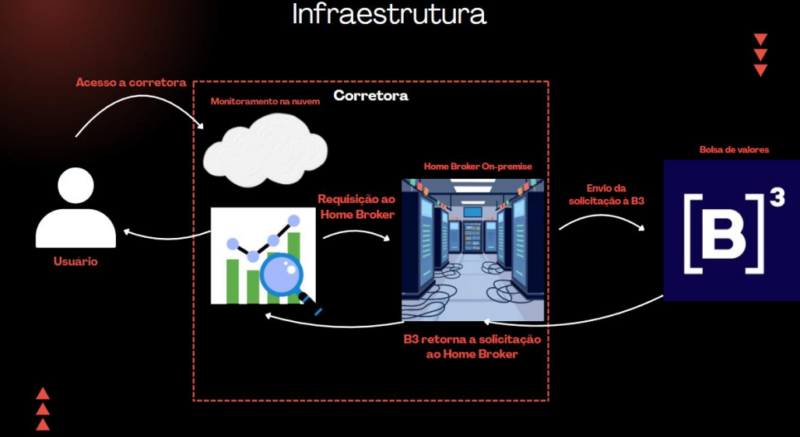
Figura 3: Fluxo simplificado do Home Broker. Elaboração própria

OBJETIVOS
Como foco do nosso projeto escolhemos a monitorar os servidores de Home Brokers de corretoras financeiras independentes, tendo como métricas principais a CPU, RAM e Disco desses servidores
Nosso programa tem como objetivo monitorar os servidores, ajudando a acompanhar a estabilidade em situações de picos de acesso e escalabilidade para que os Home Brokers continuem mantendo alta disponibilidade e baixa latência, que são grandes desafios deste setor. Por meio de uma aplicação web hospedada na nuvem, garantindo os princípios de segurança, controle de acessos e envio de alertas.

JUSTIFICATIVA
O mercado financeiro brasileiro tem apresentado grande crescimento, principalmente pela maior participação de pessoas físicas nos últimos anos, aumentando assim o uso de plataformas de Home Broker por diversas pessoas de forma simultânea.
Em uma grande corretora como a BTG Pactual ou a XP Investimentos, por exemplo, que possuem muitos usuários em sua ferramenta, com diversas ordens todos os dias, qualquer instabilidade em seu servidor pode gerar prejuízos financeiros significativos, danos à imagem da empresa e à confiança dos usuários.
Levando esses fatos em consideração, e que o ambiente de compra e venda de ativos, principalmente ações, é altamente dinâmico, onde cada segundo importa, tanto que os servidores ficam próximos a bolsa para menor latência, se faz necessário um sistema de monitoramento desses servidores. Para garantir que o serviço prestado ocorra de forma eficiente.
Esse sistema permitirá identificar possíveis problemas no hardware, resposta rápida a incidentes, reduzir riscos, garantir a disponibilidade, contribuindo para o cumprimento de SLAs exigidos pelo setor financeiro brasileiro.

ESCOPO

Descrição Resumida do Projeto
Por meio de um sistema de captação de dados constante e visualização de dashboards com métricas previamente definidas, o projeto busca monitorar os componentes de hardware dos servidores de Home Broker das corretoras financeiras independentes. Dessa forma, é possível garantir a estabilidade e segurança do serviço, alertando caso haja alguma irregularidade ou alteração inesperada.

Resultados Esperados
Através do monitoramento de hardware dos servidores de Home Broker, espera-se garantir a disponibilidade do serviço de forma contínua, 24/7, aumentando a confiabilidade da precisão dos dados gerados e tratados para os usuários.

Requisitos do Projeto
O backlog da noBroke foi dividido em:
- Requisito: o que precisa ser feito;
- Descrição: breve resumo do requisito (uma frase);
- Classificação: peso do requisito para o projeto, sendo essencial, importante e desejável;
- Tamanho: por meio da escala de Fibonacci, o requisito foi classificado com os números 1, 2, 3, 5, 8, 13, 21;
- Prioridade: quando aquele requisito precisa ser entregue, sendo 1 prioridade máxima e assim por diante;
- Sprint: sprint a qual o requisito pertence, de 1 a 3, ou seja, aquele requisito deve ser entregue na sprint em questão.
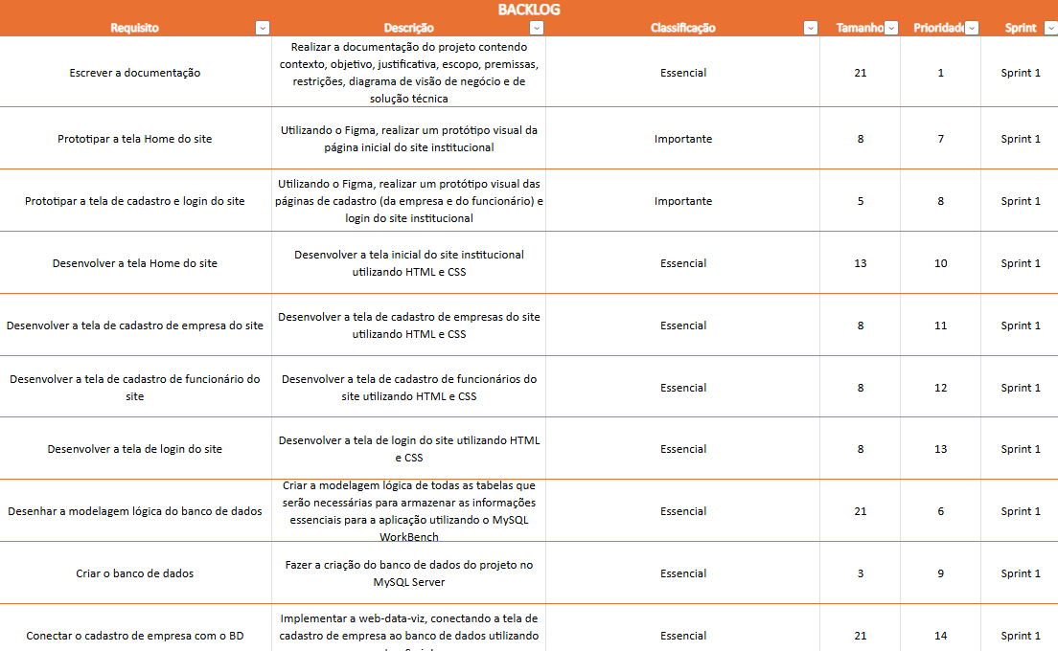
Figura 4: Backlog noBroke. Elaboração própria
O backlog pode ser acessado clicando aqui.

Limites e Exclusões
A seguir estão presentes todos os pontos que estão incluídos e excluídos dentro do escopo do projeto.

Incluído
- Monitoramento contínuo dos servidores de Home Broker;
- Disponibilidade do sistema 24/7;
- Captação de dados do hardware (CPU, Memória RAM e Disco);
- Aplicação web responsiva;
- Dashboards informativas com emissão de alertas;
- Envio de notificações pelo Slack;
- Aplicação hospedada na nuvem.

Excluído
- Monitoramento de qualquer outro tipo de serviço que não seja o Home Broker;
- Monitoramento de servidores de outras empresas;
- Captação de dados de outros recursos físicos além dos supracitados (Ex: placas de rede);
- Criação de um aplicativo;
- Elaboração de planos de ação.

Macro Cronograma
A tabela abaixo apresenta uma visão geral das etapas do projeto, seguidas do tempo de duração previsto para cada uma delas.
Atividades | Tempo (dias)
Levantamento de Requisitos | 14
Desenvolvimento | 45
Testes e Homologação | 14
Implantação | 3
Acompanhamento após implantação | 4
Tabela 1: Macro Cronograma do Projeto

Recursos Necessários
Recurso | Quantidade | Carga Horária Estimada
Equipe de Desenvolvimento | 6 | 480 horas
Planner (Ferramenta de Gestão) | - | Acesso contínuo
Computador Notebook ou Desktop | 6 | 480 horas
Amazon EC2 | - | Conforme demanda
IntelliJ IDEA (IDE) | - | Conforme demanda
Virtual Box (Software) | - | Conforme demanda
Visual Studio Code (IDE) | - | Conforme demanda
MySql Server (SGBD) | - | Conforme demanda
Slack | - | Acesso contínuo
Git e GitHub | - | Acesso contínuo
Tabela 2: Recursos para o Desenvolvimento do Projeto

Riscos do Projeto
Abaixo estão listados os principais riscos que podem afetar o andamento ou a implementação do projeto:
- Possibilidade de instabilidade dos servidores de serviços de nuvem da Amazon;
- Possibilidade de instabilidade dos servidores durante a implementação da aplicação;
- Os dados captados podem demorar alguns segundos para serem exibidos nos gráficos por conta da arquitetura do projeto.

Partes Interessadas (stakeholders)
Parte interessada | Papel no projeto | Responsabilidade Principal
Product Owner | Gestão do projeto | Intermediar a comunicação entre o cliente e a equipe de desenvolvimento
Scrum Master | Governança Técnica | Facilitar o processo de desenvolvimento da equipe
Equipe de Desenvolvimento | Desenvolvimento  técnico do projeto | Concluir todos os requisitos necessários para conclusão efetiva do projeto.
Corretoras | Contratante | Validar as entregas a cada sprint
Analista e Gerente de Infra | Usuário do Software | Fornecer as informações necessárias para estabelecer necessidades e métricas
Tabela 3: Stakeholders do Projeto

PREMISSAS DO PROJETO
É assumido como verdade:
- O cliente já possua conexão com a internet estável;
- A equipe de TI autorizará a integração da ferramenta proposta com o ambiente;
- A aplicação será hospedada em nuvem;
- O cliente já possui políticas de segurança da informação bem definidas;
- Os servidores disponibilizarem métricas para monitoramento, tais como CPU, RAM, disco e latência;
- Haverá uma equipe disponível para responder alertas gerados.

RESTRIÇÕES DO PROJETO
- Conformidade com a LGPD;
- O projeto não terá acesso aos servidores da B3;
- Orçamento limitado para infraestrutura em nuvem (50 dólares);
- Escopo limitado apenas ao monitoramento;
- Prazo para entrega do projeto acadêmico;
- Dependência de acesso aos logs da corretora;
- Recursos humanos limitados a uma equipe de 6 pessoas.

DIAGRAMA DE VISÃO DE NEGÓCIO
A Figura abaixo representa a visão geral do funcionamento do sistema e como isso será oferecido ao cliente.
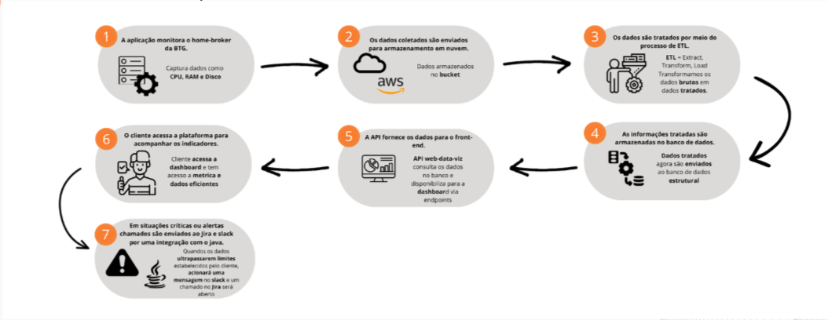
Figura 5: Diagrama de Visão de Negócio. Elaboração Própria.

DIAGRAMA DE SOLUÇÃO TÉCNICA
O diagrama abaixo representa a forma como a aplicação está organizada, onde cada item está e quais suas ligações.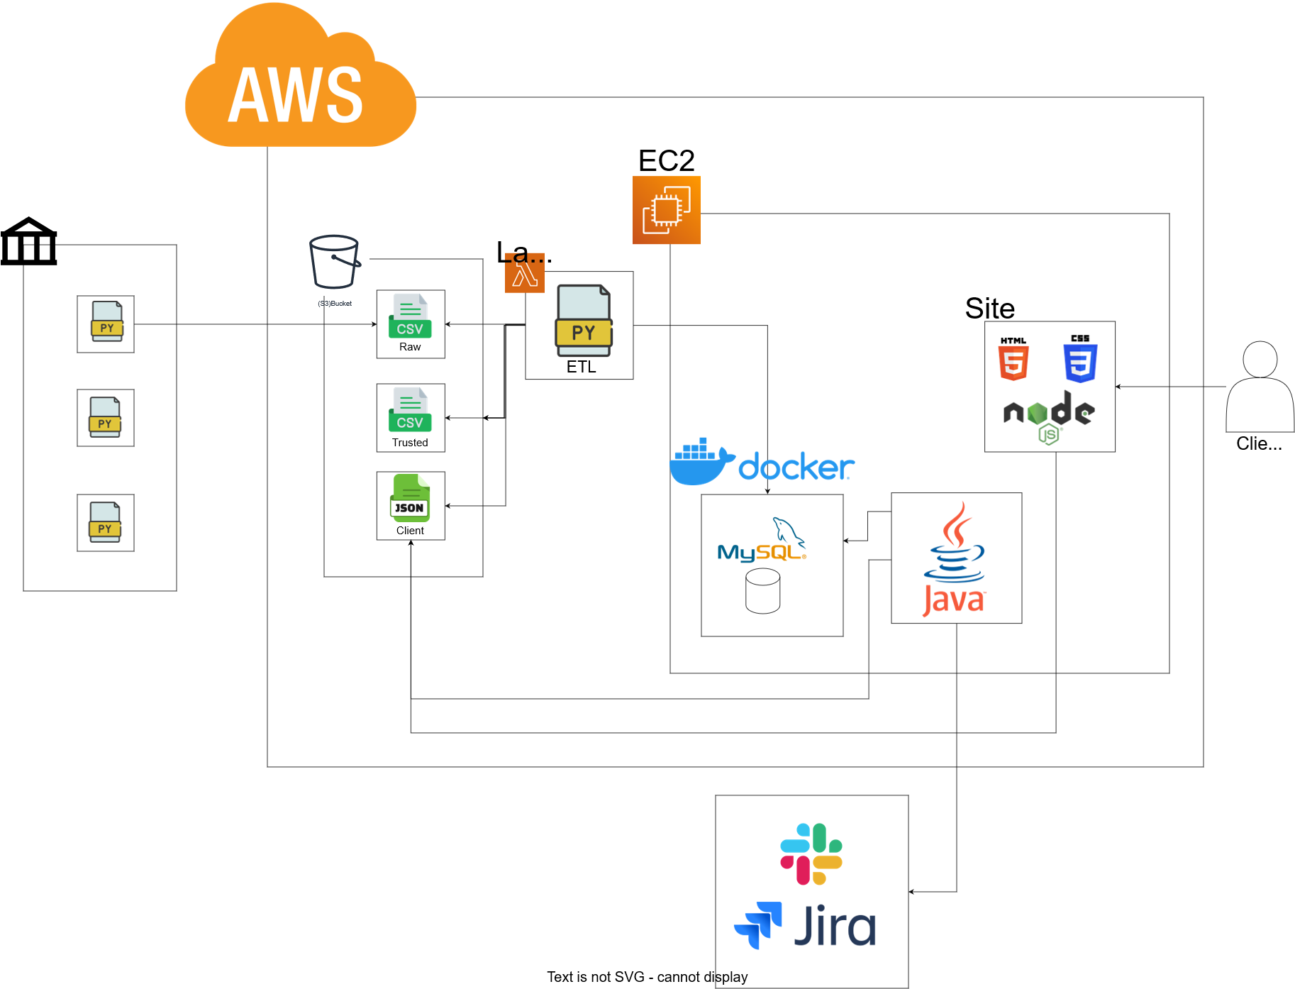
Figura 6: Diagrama de Solução técnica.

METODOLOGIAS E FERRAMENTAS UTILIZADAS
Durante o desenvolvimento do projeto, diversas metodologias e ferramentas foram usadas para ter uma melhor gestão do tempo, definição do que precisa ser feito e padronização de processos.

Visita Técnica ao Citibank
Como forma de Elicitação de Requisitos, pesquisa do tema e entendimento da arquitetura técnica, a equipe noBroke visitou o banco Citibank e realizamos uma conversa com o Tech Head e o Arquiteto Corporativo Sênior.
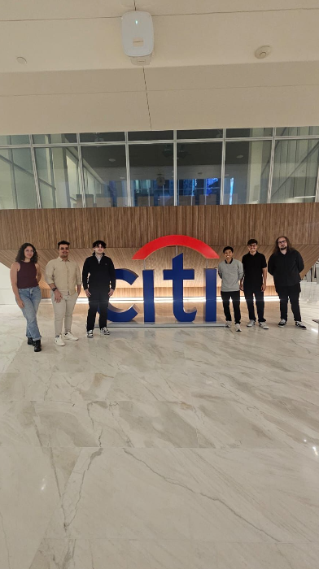
Figura 6: Equipe noBroke no Citi Bank. Elaboração Própria.

Planner
Conforme figura, o Planner foi usado como um quadro Kanban para organizar as atividades a serem feitas, o que se estava fazendo, quem estava fazendo, data de Início e fim de cada uma além de rótulos para as atividades.
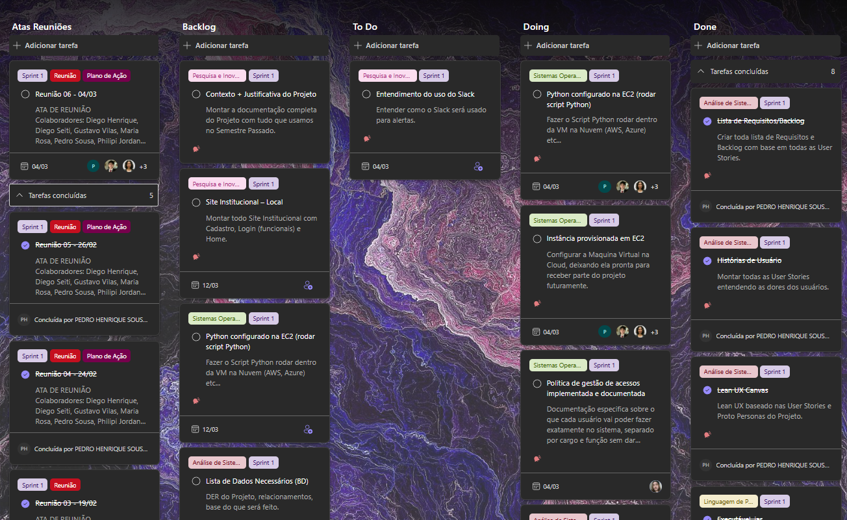
Figura 7: Planner. Elaboração Própria.

Scrum
As tarefas foram divididas seguindo o Framework do Scrum, dividindo as tarefas de forma que a comunicação seja ágil, por meio de reuniões diárias de pouco tempo, para alinhamento do projeto e planejamento, além de entregarmos versões prototipadas antes da versão final, tendo em vista o produto que será entregue no final do ciclo de 3 sprints, com duração de um a dois meses cada sprint.

User Stories
Para entendimento do projeto e do sistema desenvolvimento, a ferramenta de user stories proporcionou visões e ideias das dores e necessidades que os usuários chave do projeto possuem.
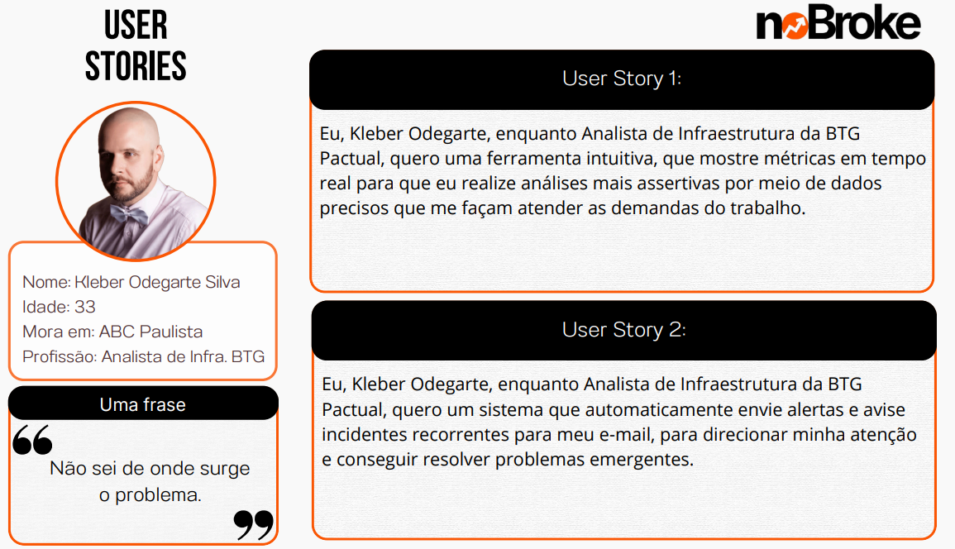
Figura 8: User Story 1. Elaboração Própria

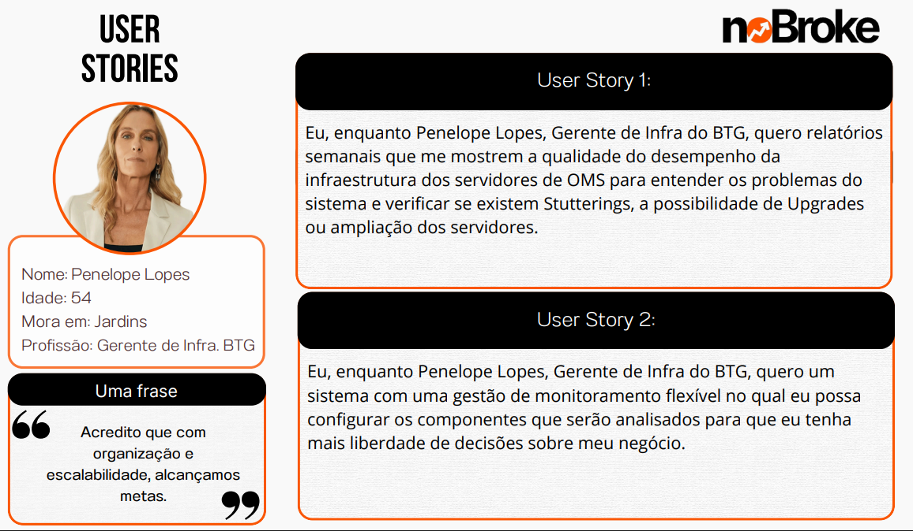
Figura 9: User Story 2. Elaboração Própria

Proto Personas
As proto personas foram escritas pensando no cliente final que utilizará a nossa aplicação, sendo uma delas o analista de infraestrutura, o mais operacional e a gerente de infra, que lida com questões financeiras e análises de dados proporcionados pelo monitoramento a longo prazo.
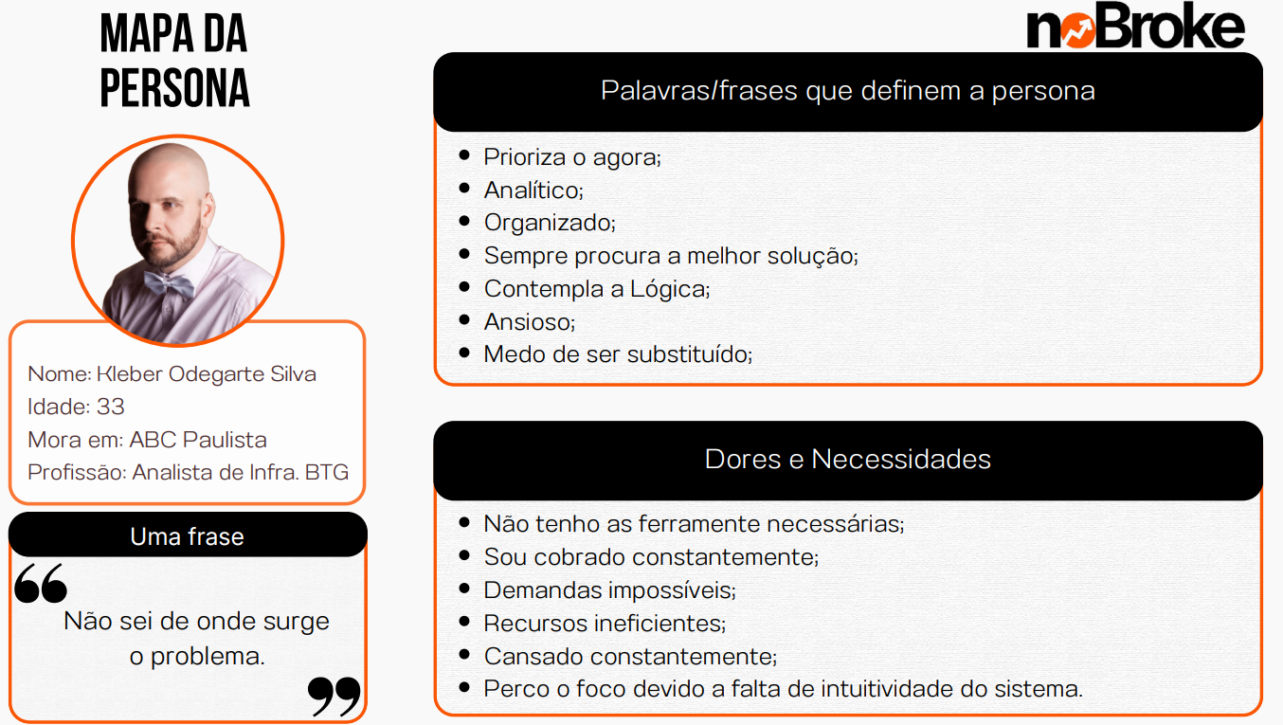
Figura 10: Proto Persona 1. Elaboração Própria

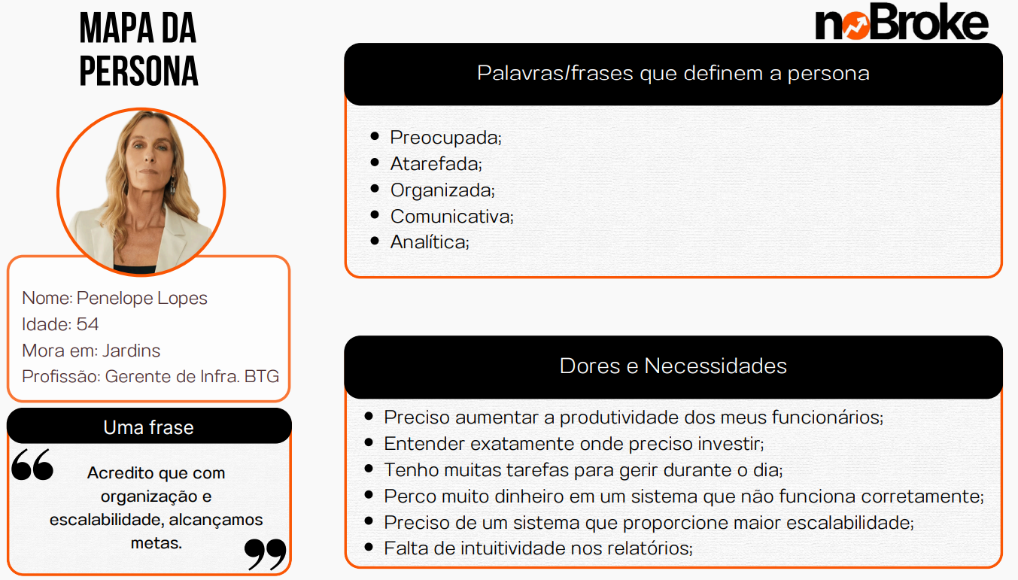
Figura 11: Proto Persona 2. Elaboração Própria

BPMN
O BMPN é uma forma visual de mostrar como funciona o fluxo do projeto, onde mostrar o passo a passo de cada processo.
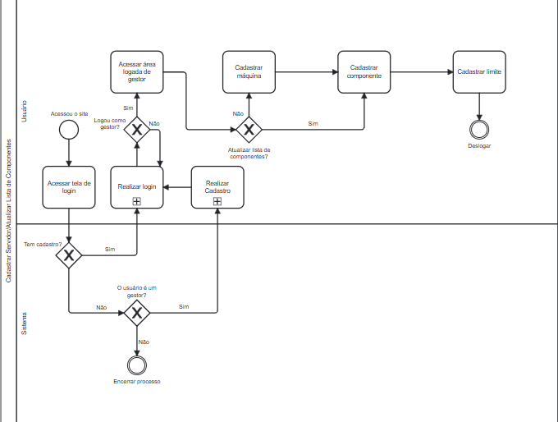
Figura 12: BMPN Processo de Cadastrar servidor

Diagrama de Caso de Uso
O diagrama de caso de Uso serve para visualizar a função de cada usuário e o que ele tem permissão para fazer/usar no projeto.
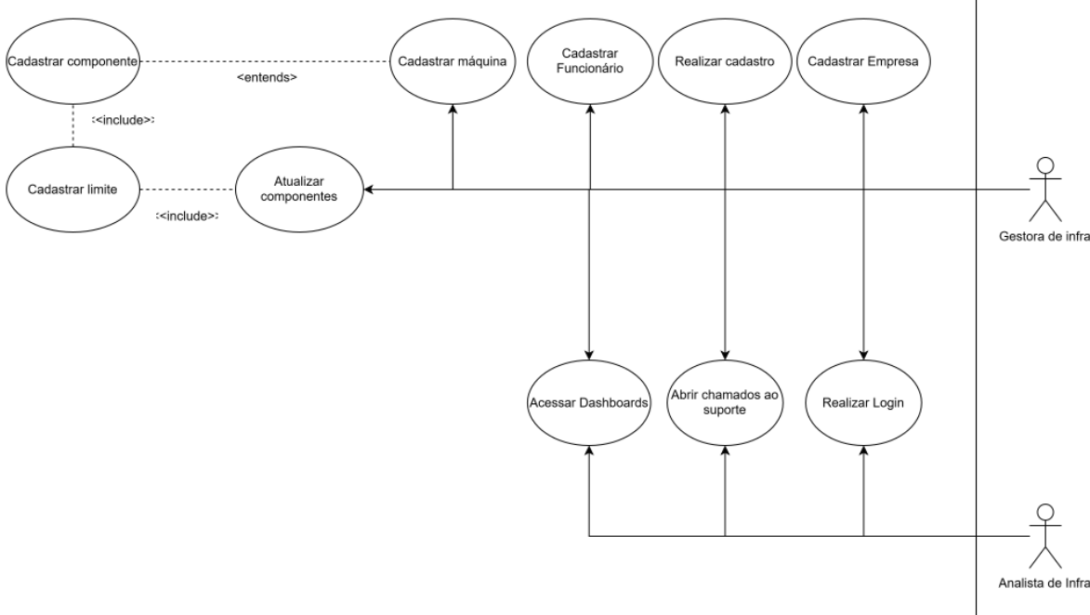
Figura 13: Diagrama de Caso de Uso

Slack
O Slack é a plataforma de trabalho que conecta pessoas, processos, dados, agentes e IA em uma interface de conversação. O Slack transforma a forma como as organizações atingem seus objetivos. Ele serve para intermediar as conversar do suporte com o cliente e mandar avisos para o HelpDesk.

Centralizada
Quando você centraliza seus projetos, suas informações e seus dados no Slack, todos podem encontrar o que precisam para colaborar em um ambiente seguro. O trabalho no Slack acontece em canais, espaços dedicados que reúnem as pessoas internas e externas certas. Quando todos têm acesso às mesmas informações compartilhadas e pesquisáveis, juntamente com ferramentas de produtividade nativas, o trabalho é feito mais rapidamente. Flexível
Com todas as informações necessárias no Slack, sua equipe tem o que precisa para tomar decisões baseadas em dados. Escolha entre mais de 2.600 apps para empresas no Slack Marketplace para integrar serviços de terceiros ou use as APIs do Slack para conectar suas próprias ferramentas internas e personalizar o Slack para sua empresa.

Integrada
Com suas equipes e seus apps reunidos no Slack, traga seus dados para fazer do Slack o melhor lugar para trabalhar. Com os dados do Salesforce Customer 360 integrados ao Slack por meio dos canais do Salesforce, da página inicial de vendas e do Agentforce, o Slack tem todas as informações necessárias para produzir resultados altamente relevantes. Independentemente de onde estiverem, pessoas e agentes podem trabalhar com uma visão completa dos negócios.

O slack será utilizado principalmente para poder entrar em contato com os clientes, onde será enviado os avisos de algum mal funcionamento ou algo fora do limite estipulado, segue um exemplo do uso do Slack.
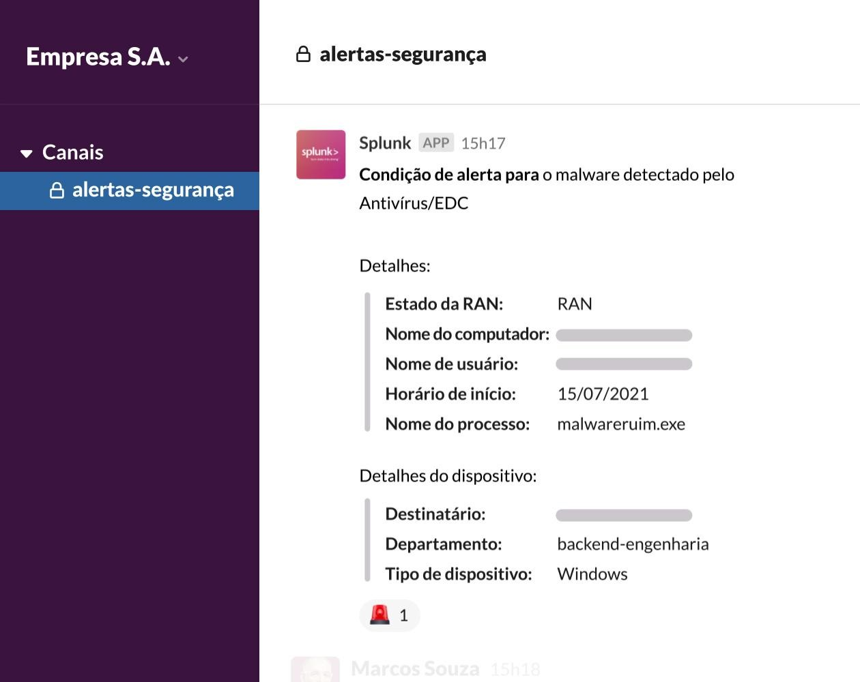
Figura 12: Página do Slack fonte: https://slack.com/intl/pt-br/solutions/security

Jira
O Jira é uma das ferramentas de gerenciamento de projetos e rastreamento de pendências mais utilizadas no mundo, desenvolvida pela empresa australiana Atlassian. Originalmente criado em 2002 para rastrear bugs e problemas em softwares, ele evoluiu para se tornar uma plataforma completa de gestão de trabalho para diversos tipos de equipes.
Principais Características e Benefícios:
- Metodologias Ágeis: Suporte total a Scrum e Kanban, incluindo quadros, fluxos de trabalho (workflows) e gerenciamento de backlog.
- Acompanhamento de Tarefas (Issues): Permite criar, atribuir e gerenciar "tarefas" (chamadas de issues), facilitando a identificação de bugs, histórias de usuários e pendências.
- Customização: Fluxos de trabalho flexíveis que se adaptam às necessidades específicas da equipe.
- Relatórios: Oferece visibilidade com relatórios em tempo real (velocidade da equipe, relatórios de sprint).
- Integração: Conecta-se com ferramentas de desenvolvimento como Bitbucket e GitHub, além de mais de 6.000 aplicativos no Atlassian Marketplace.
- Uso Versátil: Embora focado em desenvolvimento, é utilizado por times de RH, Marketing e TI.
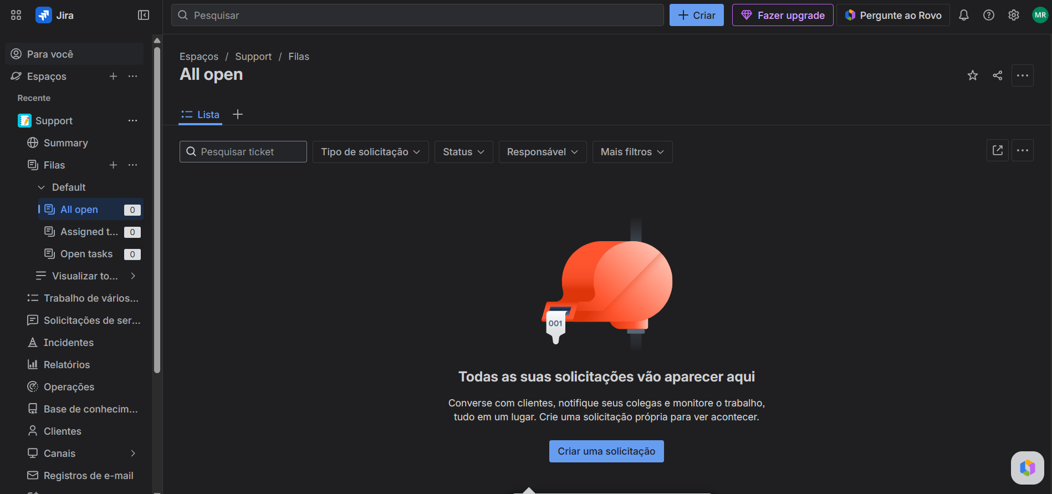
Figura 13: Print da Tela do Jira

RStudio
Utilizamos a linguagem R como ferramenta de análise de dados, com o objetivo de realizar uma análise descritiva baseada em dados históricos dos servidores. Foram avaliadas métricas como uso de CPU, memória RAM e disco, buscando identificar padrões de comportamento, gargalos operacionais e possíveis riscos à estabilidade do sistema.
Com isso, a análise permite definir métricas essenciais para monitoramento contínuo, auxiliando na tomada de decisão e na prevenção de falhas, garantindo maior confiabilidade e desempenho das plataformas.
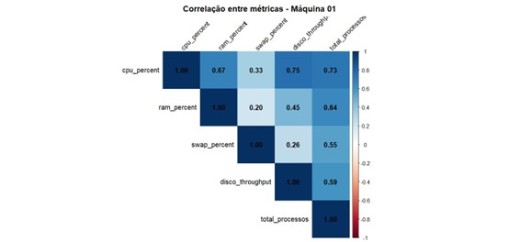
Figura 14: Modelo de gráfico no RStudio

Python

Utilizamos da linguagem python para fazer a coleta dos dados utilizados no projeto, como CPU, RAM, Disco e Processos. Utilizamos dessa linguagem pois ela é a que tem uma melhor conexão com o hardware da máquina e fácil uso da linguagem para coleta desses dados, facilitando a implementação em outras máquinas.

AWS

Utilizamos a AWS para armazenamento dos itens do projeto, na EC2 está o site o Java e um Docker com o MySql, já no bucket temos os dados coletados das máquinas separados em três repositórios RAW (Dados brutos), Trusted (Dados tratados) e Client (Dados específicos para o cliente), além disso na AWS temos também a lambda com a ETL (Extract, Transform, Load) responsável por tratar os dados e transformar conforme a necessidade do cliente.

REFERÊNCIAS BIBLIOGRÁFICAS
B3. Home broker. Disponível em: https://www.b3.com.br/pt_br/noticias/home-broker.htm. Acesso em: 1 mar. 2026.
B3. Investidores. Disponível em: https://www.b3.com.br/pt_br/noticias/investidores.htm. Acesso em: 25 fev. 2026.
B3. Para você. Disponível em: https://www.b3.com.br/pt_br/para-voce. Acesso em: 7 mar. 2026.
BTG PACTUAL. Home broker: o que é e como funciona. Disponível em: https://investimentos.btgpactual.com/renda-variavel/home-broker. Acesso em: 2 mar. 2026.
BYTEBYTEGO. Design a Stock Exchange System. Disponível em: https://bytebytego.com/guides/design-stock-exchange/. Acesso em: 7 mar. 2026.
PONTIFÍCIA UNIVERSIDADE CATÓLICA DO RIO DE JANEIRO. Home broker e BM&FBovespa: um estudo de caso. Disponível em: https://www.maxwell.vrac.puc-rio.br/47465/47465.PDF. Acesso em: 20 fev. 2026.
SCRUM.ORG. Scrum.org. Disponível em: https://www.scrum.org. Acesso em: 7 mar. 2026.
SERASA. O que são ações: um guia para entender antes de começar a investir. Disponível em: https://www.serasa.com.br/blog/o-que-sao-acoes-um-guia-para-entender-antes-de-comecar-a-investir/. Acesso em: 7 mar. 2026.
YOUTUBE. Home Broker: como funciona. Disponível em: https://www.youtube.com/watch?v=4wvIU0O1xro. Acesso em: 28 fev. 2026.
YOUTUBE. Home Broker explicado. Disponível em: https://www.youtube.com/watch?v=iwRaNYa8yTw. Acesso em: 26 fev. 2026.
YOUTUBE. Mercado financeiro / home broker. Disponível em: https://youtu.be/SAa6xFyATcw. Acesso em: 27 fev. 2026.
YOUTUBE. Sistema de bolsa de valores / home broker. Disponível em: https://www.youtube.com/watch?v=b1e4t2k2KJY. Acesso em: 3 mar. 2026

